**Тема: Нравственное здоровье ребёнка средствами изобразительной деятельности**

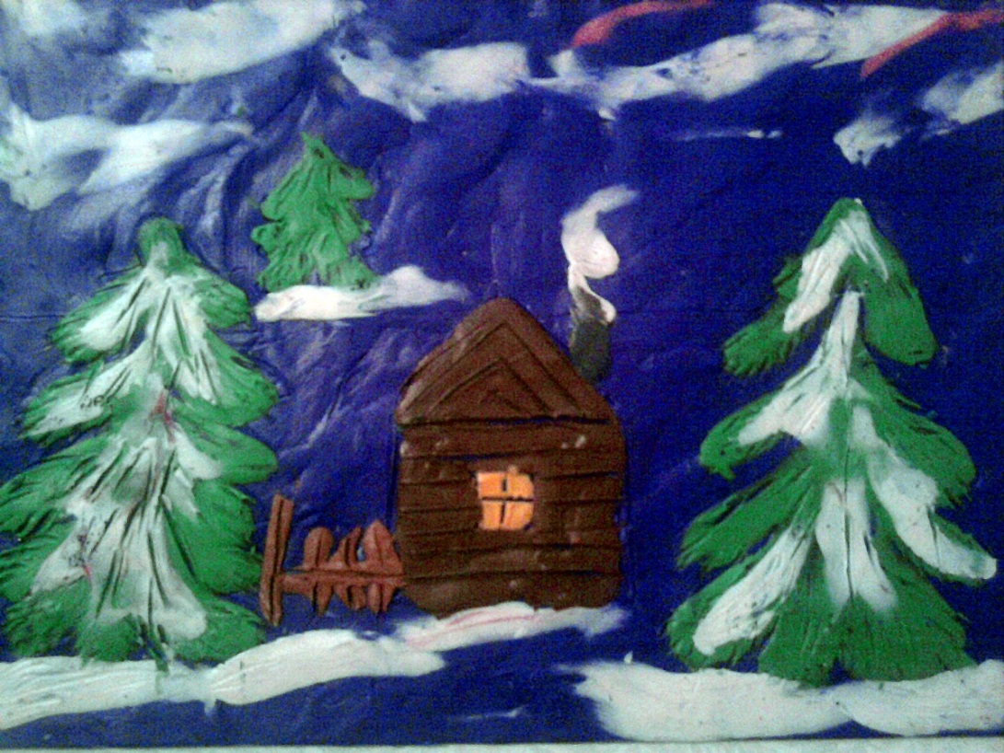

**Шнайдер Вера Владимировна**

**воспитатель первой квалификационной категории**

**НДОУ «Детский сад №201 ОАО «РЖД»**

**Абакан 2012**

**Введение**

Каждый человек мечтает о том, чтобы дети были здоровы, и это зависит от нас, взрослых, родителей, воспитателей, учителей.Не секрет, что плодотворна та деятельность человека – взрослого и ребёнка, которая озарена творчеством. Но, чтобы разбудить творческое воображение, нужны глубокие чувства и яркие эмоции. И более мощного средства, чем художественное творчество найти сложно. Используя эти средства, мы можем сделать детскую жизнь радостной, красивой, богатой впечатлениями. Также следует отметить, что художественное творчество является и оздоравливающим, что позволит снять напряжение, повысить настроение, вселить в ребёнка уверенность.

Могу отметить ,что дети увлеченные творчеством, меньше подвержены отрицательному влиянию окружающей среды. И тогда появилась идея, использовать художественно – творческую деятельность в формировании нравственного здоровья. И наметились наиболее интересные темы, формирующие в ребёнке доброту, трудолюбие, гуманное отношение к людям.

Были поставлены следующие задачи, которые позволяют эффективно развивать творческие способности ребенка, возможность выразить свое «Я», что побуждает его вложить свои умения, способности, талант, фантазию. Таким путем формирую нравственно здорового ребенка.

Для решения поставленных задач особое внимание уделяю нетрадиционным формам.

Именно использование необычных материалов, как песок ,соль, шишки сухие травы, цветы, бусинки, развивают фантазию, воображение. Таким образом, дети из реального мира попадают в сказочный, фантастический, придуманный мир.

***Цель*** моей работы - изучение влияния художественно – творческой деятельности на формирование нравственного здоровья..

***Предметом исследования*** является система творческой работы с детьми.

Художественно - творческая деятельность с использованием необычных материалов вырабатывает у детей умение наслаждаться красотой окружающей природы, повышает выразительные возможности детского рисунка, расширяет возможности восприятия самим юным художником различных явлений. Это, в свою очередь, влияет на развитие творческого потенциала ребенка.

Применяемые мною нетрадиционные формы работы с детьми позволяют решать следующие задачи:

**Обучающие:**

* Обучать детей способам деятельности:

изобразительной (работа с гуашью, акварелью, восковыми мелками, сангиной, палочкой, фломастером и др.),

конструктивной (работа с пластилином, цветной бумагой, природным

материалом),

декоративной (создание украшение предметов декоративно-прикладного

значения)

**Развивающие:**

* умение одухотворить (очеловечить) «живую» и «неживую» природу;
* умение восхищаться красотой и многообразием природных форм, замечать в неприметном - значительное, в неказистом – выразительное.

**Воспитывающие:**

* воспитывать у детей интерес к изобразительной деятельности;
* умение замечать затруднения сверстников и оказывать им помощь.

**Основные методы и формы работы с детьми, инфицированными туберкулезом**

Формировать нравственное здоровье можно по-разному, в том числе средствами художественно – творческой деятельности. Для успешной работы мною были созданы следующие условия:

* реализация принципа индивидуализации и дифференциации. Творческий процесс проходит индивидуально с каждым ребенком. В результате чего ни одной похожей работы в конце занятия нет;
* обеспечение тесного взаимодействия воспитателей и родителей;

разработка методических рекомендаций для воспитателей;

* подбор серии игр, упражнений, заданий творческого характера.

Свою работу я разделила на следующие этапы.

***Первый этап*** – подготовительный. Для выявления творческих способностей использовала различные методы:

1. Тестирование родителей воспитанников по проблеме « Творческий потенциал вашего ребенка»
2. Диагностика детей с целью выявления овладения детьми разнообразных приемов в художественно – творческой деятельности.
3. Подбор литературы, методических разработок:

«Занятия по изобразительной деятельности в детском саду». Г.С. Швайко;

«Дети и пейзажная живопись. Времена года » Н.А. Курочкина;

«Радость творчества» О.А .Соломенникова;

«Природа и художник» Т.А. Копцева;

«Ура! Я научился!» Л.Е .Белоусова.

***Второй этап* –** основной, цель которого применение детьми разнообразных приемов и технологий в своих работах. Одной из самой интересной технологией творческого развития ребенка – бумагопластика. Мною было разработано много интересных, творческих заданий. Например, дети, соединяя части разных животных, «сконструировали» новое, несуществующее животное с необычными, новыми свойствами. Сначала дети его должны придумать, затем нарисовать и только потом дать этому животному название. Такая работа требует творческого подхода.

Успеш­но развиваю творческие способности детей, используя технологию **монотипии.**  С этой задачей прекрасно справляются дети. Самое главное для меня это то, чтобы дети смогли увидеть в этом цветовом пятне основу реального изображения и, доработав это "пятно", превратить его в сюжетный рисунок.

Таким образом, можно создать бесчисленное множество "косми­ческих пейзажей", разнообразных картин сказочного леса и других интересных изображений. Здесь требуются работа фантазии в разных на­правлениях и вместе с тем систематизация разных вариантов, их вы­бор и оценка. Без этого правильный выбор, а следовательно, и "фан­тастический шедевр" не сделать.

Еще один прием творческого воображения — **аналогия.** Детей учу искать аналогии во внешних очертаниях разных объектов. Так, например, на прогулке даю задание детям понаблюдать за облаками — на что они похожи. Если удается создать необходимый настрой, задание вызывает большой интерес. Фиксирую идеи каждого ребенка. Это необходимо для ис­пользования на дальнейших занятиях при индивидуальной работе: ведь облако, которое уже растворилось в небе, можно изобразить только по представлению. Затем предлагаю детям нарисовать облака так, чтобы они сохранили свои особенности и в то же время напоминали необычное, увиденное детьми сходство с какими-либо объектами.

В качестве исходного материала для подобных занятий в дальнейшем могут служить самые разные предметы и явле­ния: тени, блики, формы кустов, деревьев, корней, узоры на ковре, языки пламени, паутина, пчелиные соты и многое другое. Для углубления умения использования приема аналогии применяю другие специ­альные задания. Например, детям пред­лагаю карточки, на которых содер­жатся сложные по форме и цвету фигу­ры. Задача — найти как можно больше аналогий с реальными изо­бражениями ("на что похоже"). Карточки разрешается поворачивать как угодно.

Для развития художественного творчества мною раз­работано много заданий. Например, нарисовать предметы, окрашенные в теплые и холодные цвета. Но значительно более популярны другие зада­ния, тесно связанные с выразительными возможностями цвета. Самое распространенное из них — выразить заданное настроение цветом путем раскрашивания одинаковых контуров. Ребенку даются две заготовки, на которых изображены контуры, например, сказочного дворца (контуры должны быть идентичны), и предлагается цветом добиться того, чтобы один дворец стал "дворцом злого", а другой "дворцом доброго" сказочного героя. Постепенно, развивая дошкольника в этом направ­лении, подвожу его к мысли, что при общей правильности закономерностей, закрепленных данным стереотипом цветового вос­приятия, сам по себе цвет в произведении изобразительного искусства может и должен использоваться очень разнообразно. Работая в этом направлении подвожу детей к тому, что в определенных условиях «белые» облака могут стать серо-голубыми или красными, «белый» снег не только белым или голубым, но и синим, и розовым, «зеленое» дерево черным или синим.

Приобретённые ранее навыки, знания, мастерство позволяют перейти к такой сложной технике как пластилиновая живопись. Техника пластилиновой живописи в лепке уникальна. Дети с удовольствием открывают и самостоятельно придумывают новые цвета и оттенки из пластилина. Это разнообразит палитру, сближает лепку с рисованием красками. Я создаю вместе с детьми картины в технике пластилиновой живописи и барельефа. Почему меня привлекла эта техника? Она повышает сенсорную чувствительность ребенка; развивает пространственное мышление, мелкую моторику координирует движения рук.

Выполнить композицию в такой технике непросто, поэтому над ее созданием одновременно трудится, несколько детей.

**Этапы создания картин**

1. Подбор эскиза.

2. Перенос эскиза на основу

3. Подбор цвета пластилина, смешивание пласти­лина для получения необходимых тонов.

4. Выполнение фона: выбор цвета неба, земли в со­ответствии с замыслом картины; выбор приемов нанесения пластилиновых мазков.

5. Создание картины начинаем с дальнего плана и постепенно продвигаемся к ближнему плану. Художе­ственные образы выполняются в двух техниках — тех­нике мазка и технике барельефа. Первая использует­ся для передачи образов деревьев, кустов, цветов. Техника барельефа используется для создания архитектурных сооружений, транспортных средств, людей и животных.

Работая в этом направлении я обратила внимание, что у детей формируются следующие социально - личностные качества: трудолюбие, терпение, умение доводить начатое дело до конца, навыки работы в микрогруппах. Пластилиновая живопись развивает способность детей мыслить аналитически, учит воспринимать форму и создавать на плоскости ощущения объема.

Конструирование из песка помогает ребёнку тесно сблизиться с природой. Ведь всё, что попадает в руки ребёнка, вызывает у него стремление рассмотреть, ощупать, изучить, понять. Основное достоинство такой работы, в том, что она является результатом коллективного труда родителей, детей, воспитателей. В процессе создания скульптур я с радостью наблюдала, как дети работали без устали, вдохновенно, трепетно относясь к самому материалу, с какой гордостью демонстрировали свою работу родителям.

Для внедрения новых технологий мною был разработан тематический план

|  |  |  |  |  |
| --- | --- | --- | --- | --- |
|  | **Сентябрь** | **Октябрь** | **Ноябрь** | **Декабрь** |
| Рисование | I. «Осенний пейзаж»  II. «Фрукты» (пальчиками) монотипия  III. «Деревья осенью» | I. «Рябина красная»  II. «Матрешка» метод «тычка»  III**.** «Воробей» | I. «Наш город»  II. «Санцевьера» с натуры графический карандаш  III. «Рыбки в аквариуме» | I. «Ворона летит»  II. «Сорока оглянулась»  III. «Снегири на ветке рябины» (элементы рисования пальчиками) |
| Аппликация | I. «Овощи»  II. «Цветочная поляна» (из сухих цветов, листьев) | I. «Узор в круге» (фрукты)  П. «Ветка с осенними листьями» | I. «Цветы» (из ткани)  П. «Экзотические рыбки» | I. «Синички» (коллективное)  II. «Новогодняя открытка» |
| Конструирование | I. «Елочка» из бумаги  II. Плетение коврика из бумаги | I. «Бабочка» - оригами  II. «Водим, водим хоровод» | I. «Зайка- беленький сидит...»  II. «Снежный замок» (из снега) | I. Фигуры из снега  II. Игрушки для елки (оригами) |
|  | 1.«Грибная композиция»  (коллективная)  II. «Натюрморт из овощей и фруктов» (из пластилина налепы) | I. «Одинокая рябина» (на дощечке)  II. «Урожай осени на столе» | I. «Лошадка»  II. «Старичок -лесовичок»  (природный материал) | I. «Снежная баба»  II. «Зимний пейзаж»  ( пластилиновая живопись) |

|  |  |  |  |  |
| --- | --- | --- | --- | --- |
|  | **Январь** | **Февраль** | **Март** | **Апрель** |
| Рисование | I. Виды пейзажа  II. Зимний пейзаж.  Нетрадиционные методы из песка  III.«Дом в снегу» | I. «Портрет папы»  II. «Военная техника»  III. «Парад на площади» | I. Знакомство с художниками пейзажистами  II. Знакомство с натюрмортом  III. «К нам весна шагает» | I. «Викторина о жанрах» (натюрморт, портрет, пейзаж)  II. «Натюрморт», что это такое?  III. «Цветы в вазе» (гротаж) |
| Аппликация | I. «Овечка с ягненком» (из ваты)  II. «Зимний лес» (бумагопластика) | I. «Самолет»  II. «Открытка для папы, дедушки» | I. «Подарок любимому человеку» (комплексное)  II. «Дымковская барышня» (объемные игрушки)  игрушки) | I. «Весенняя береза»  II. «Цыплята» (обрывание) |
| Конструирование | I. «Бумажная страна» (ели, дом) объемные  II. «Вертушка» | I. «Котята» из бумаги  II. «Театр» (конструктор) коллективный | I. «Тюльпан» из бумаги  II «Закладка» школьнику в подарок | I. «Кошка» (цилиндр)  II. «Ветка мимозы»  (из салфеток) |
| Лепка | 1. «Барыня - водоноска»   (из теста)  II. «Барыня- водоноска» (роспись) | I. «На страже Родины» (человек)  II. «Пограничная собака» | I. «Дымковские животные» (беседа)  **II.** «Мои любимые животные» | I. «Фрукты на столе» (налеп)  II. «Дымковский индюк» |

***Третий этап*** – заключительный, в котором дети демонстрируют результаты своего труда. Особенно нравятся дошкольникам выставки, которые проходят в детском саду, в социуме. Тематика этих выставок разнообразная. Например:

1. Природа Хакасии
2. Подводное царство
3. Космические путешествия
4. Волшебница зима
5. Мой папа солдат

Заслуживают особое внимание коллективные работы родителей и детей. Активное участие принимают родители в оформлении группы к новому году, созданию снежных скульптур, участие в изготовлении поделок из природного материала для праздника «День города».

**Результаты исследовательской работы по внедрению нетрадиционных форм художественно – творческой деятельности**

Исследования, проведённые с детьми подготовительной группы, подтвердили мою гипотезу о том, что использование необычных материалов в художественно - творческой деятельности вырабатывает у детей умение наслаждаться красотой окружающей природы, повышает выразительные возможности детского рисунка, расширяет возможности восприятия самим юным художником различных явлений. Первым шагом в моей работе был диагностический эксперимент с целью выявления уровня сформированности творческих способностей у воспитанников. В эксперименте участвовали дети с одинаковым уровнем сформированности творческих способностей.

***Сравнительные результаты констатирующего и контрольного эксперимента испытуемой группы отражены в гистограмме № 1.***

.

*Экспериментальная группа*



Приведенные материалы показывают, что после работы с детьми экспериментальной группы увеличилось количество детей, имеющих высокий уровень, на 20%, соответственно уменьшилось количество детей, имеющих низкий уровень, на 15%.

Сравнительные результаты, полученные на начало эксперимента с детьми контрольной группы и после него, представлены в гистограмме № 2.

*Контрольная группа*

Работа с детьми контрольной группы показывает, что увеличилось количество детей, имеющих высокий уровень на 14%, соответственно уменьшилось количество детей, имеющих низкий уровень, на 7%.



Таким образом, результаты экспериментального исследования подтверждают эффективность художественно – творческой деятельности. В результате использования в непосредственно образовательной деятельности использование необычных материалов, дети экспериментальной группы имеют более развитое, чем у сверстников воображение. Такие дети часто думают по- другому, являются оригинальными и творческими личностями.

**Заключение**

На протяжении нескольких лет, используя разнообразные формы и технологии, мне удалось выработать свою систему работы, в результате которой дети проявляют изобретательность в художественно - творческой деятельности, они чрезвычайно пытливы и любознательны, способны не отвлекаясь заниматься интересующим их делом. И к тому же сфера художественного творчества – это пока еще малоизведанный, а потому необычайно привлекательный мир, в котором так заманчиво найти и познать себя. И ребенок осваивает культуру как вдохновенный первооткрыватель. Моя работа направлена на то, чтобы каждый день сделать ярким, насыщенным, незабываемым событием, где дети самовыражаются, самоутверждаются, проявляют свои лучшие качества. А это и является энергетическим материалом для развития нравственно здоровой личности.